杭师大培养模块操作手册——学生

目录
培养 2
1.制作个人学习计划 2
2.学生初选课 4
3.学生补退选课 5
4.学生查看课表 6
5.学生查看考试安排 6
6.学生进行课程评价和查看成绩 7
7.学生外语免修申请 9
8.学生学分互认申请 11

培养

1.制作个人学习计划
第一步：学生选择方向
使用学生账号进入系统后，将鼠标移至一级菜单“培养”，点击二级菜单“培养方向”，会自动跳转到 培养方向页面。
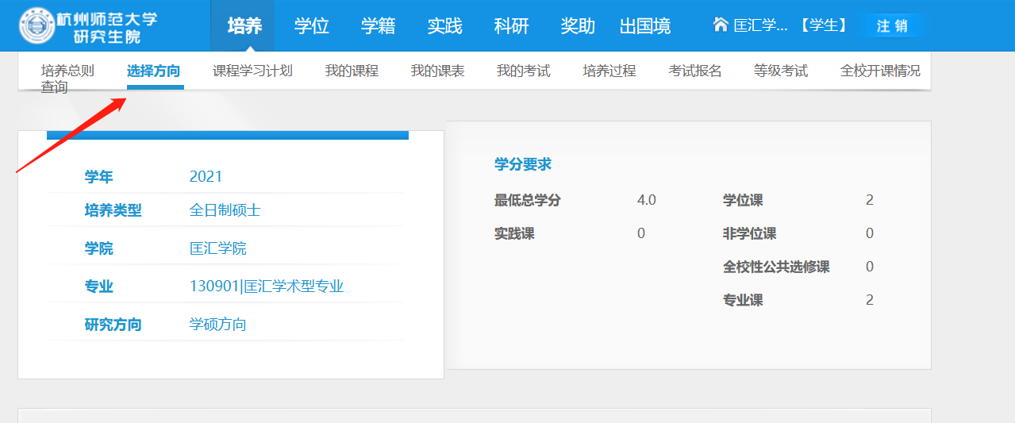
第二步：学生制定个人学习计划
在培养方向页面，根据下方截图中的步骤进行操作，当点击“制定学习计划”按钮后，会自动跳转至个人学习计划页面。
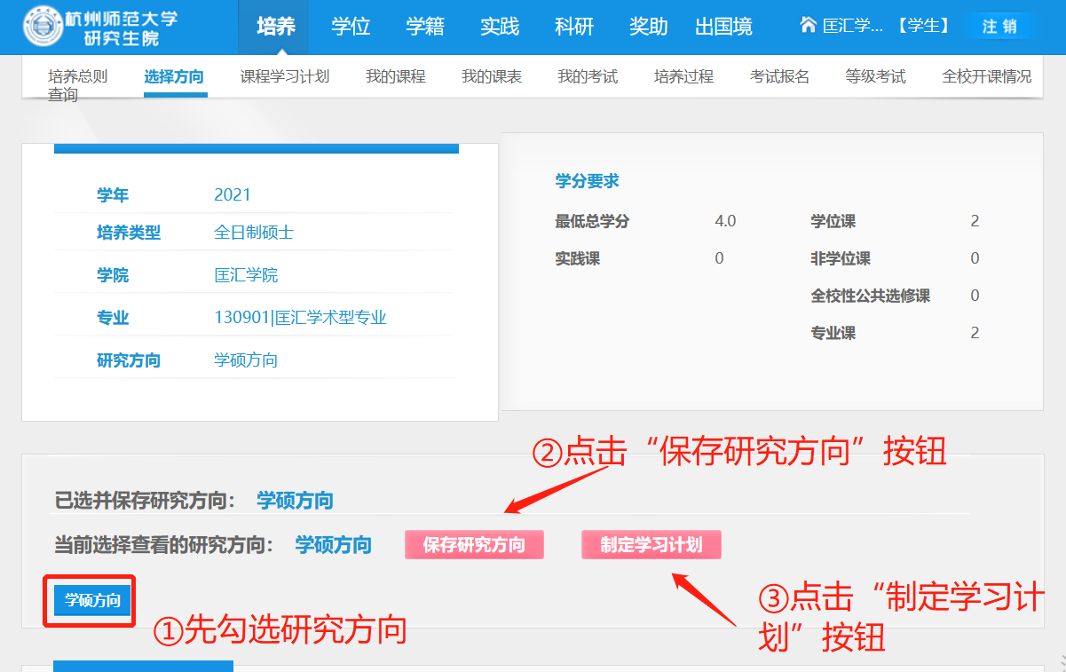
在个人学习计划页面，选择完课程之后，点击“提交”按钮
【注：提交成功之后需要 导师以及学院进行审核】
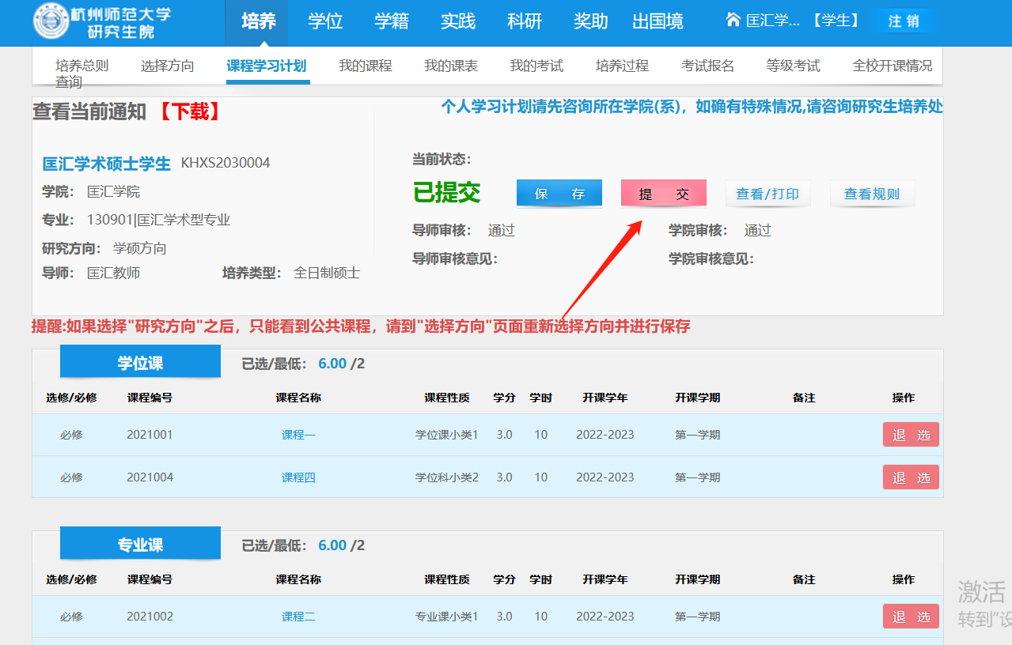

2.学生初选课
当研究生院将选课时间设置为“初选”阶段时，学生在培养-我的课程页面，点击“选课”按钮，进入选课页面。
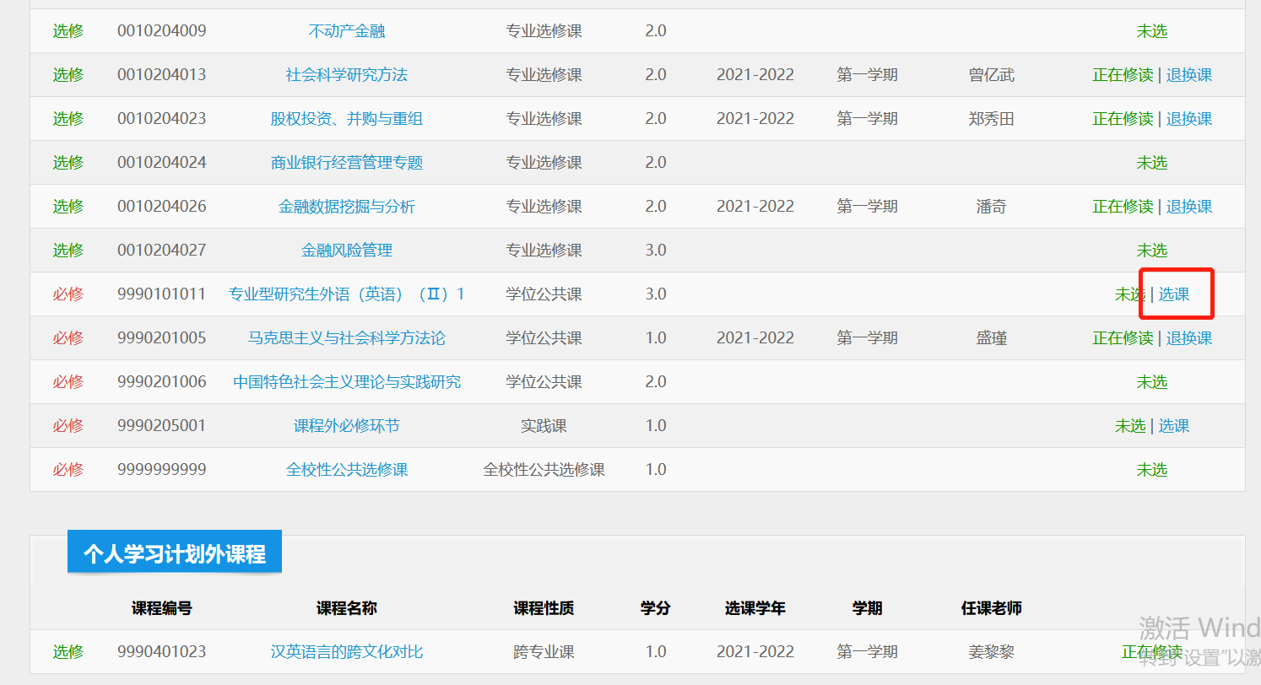
在选课页面，点击列表后面的“选课”按钮即可完成选课操作。
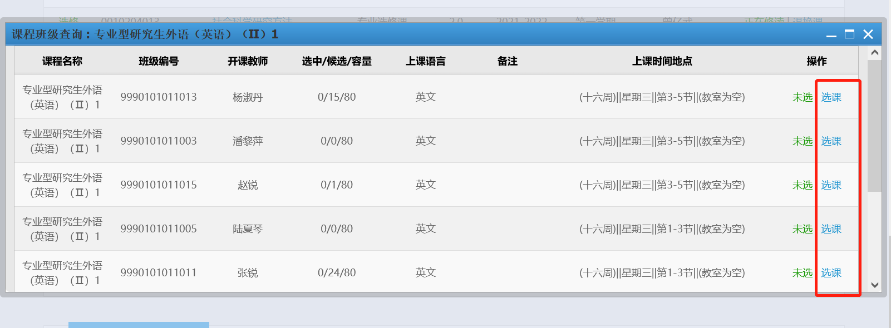

3.学生补退选课
当研究生院将选课时间设置为“补退选”阶段时，学生在培养-我的课程页面，点击“退换课”按钮，进入退换课页面。
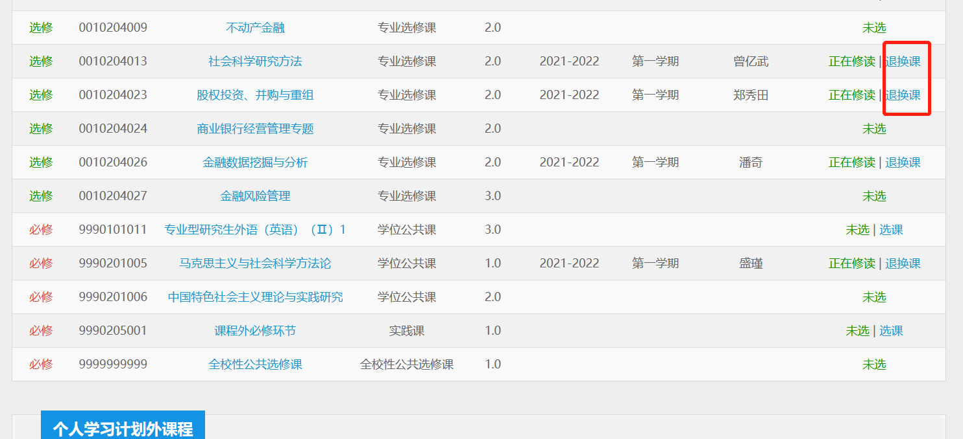
在退选课页面，点击列表后面的“退课”按钮即可完成退课操作。后续进入需要选择课程的选课页面，点击“选课”按钮，即可完成选课操作。
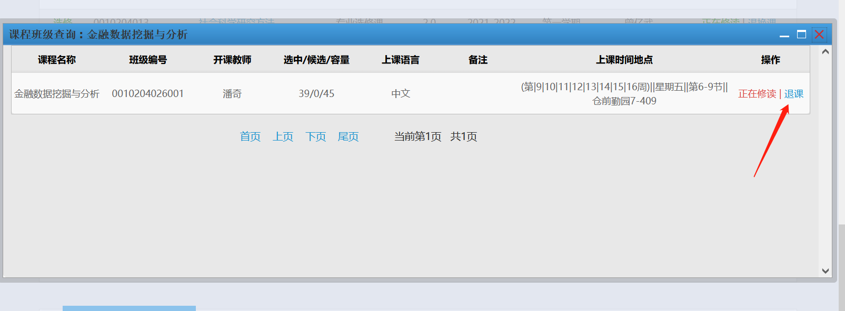

4.学生查看课表
学生进入“我的课表”标签页，课表中正常展示学生选课的排课信息，以及排课周次情况。而且学生可以通过筛选条件“学年”、“学期”、“周次”，来查看不同学年学期和周次的课程排课情况。
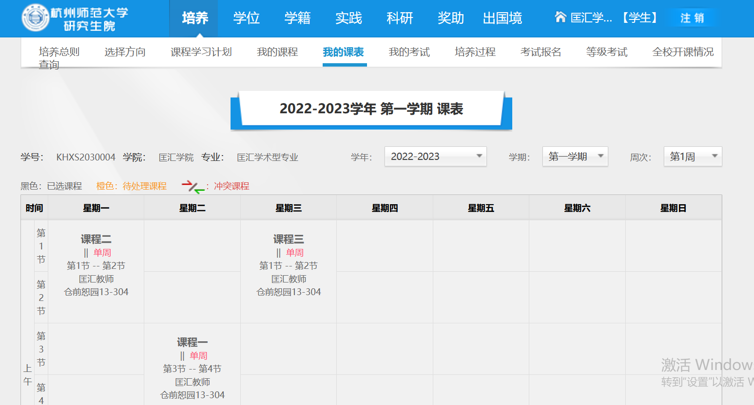

5.学生查看考试安排
学生进入“我的考试”标签页，页面正常展示学生选课的考试安排信息。而且学生可以通过筛选条件“学年”、“学期”，来查看不同学年学期的课程考试安排情况。
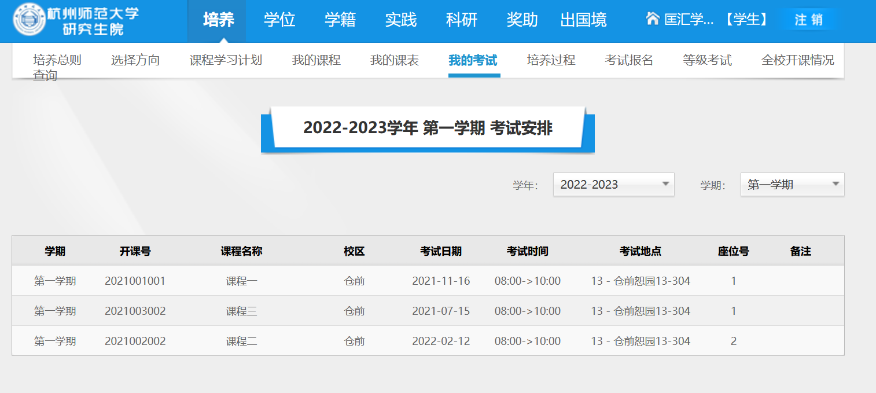

6.学生进行课程评价和查看成绩
当研究生院开启课程教学质量评价时，学生进入“我的课程”标签页，学生选择的课程会出现“课程评价”按钮，点击“课程评价”按钮，可以进入课程教学质量评价页面。
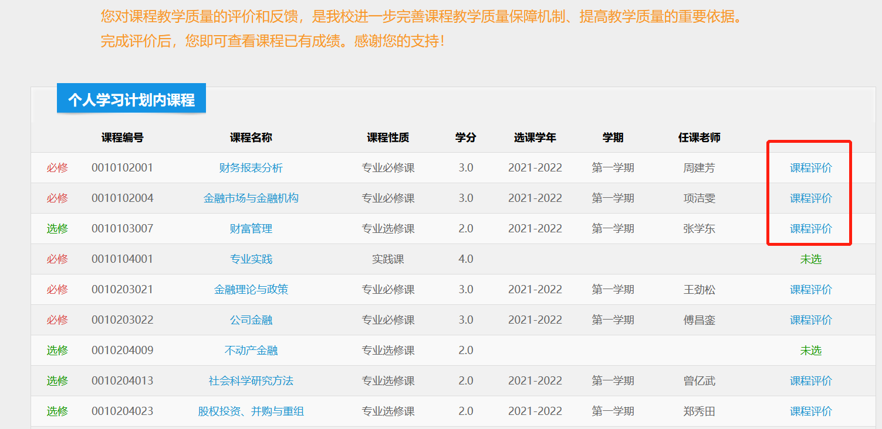
学生填写完课程教学质量评价页面的内容后，点击“保存”按钮，即完成了课程教学质量评价。
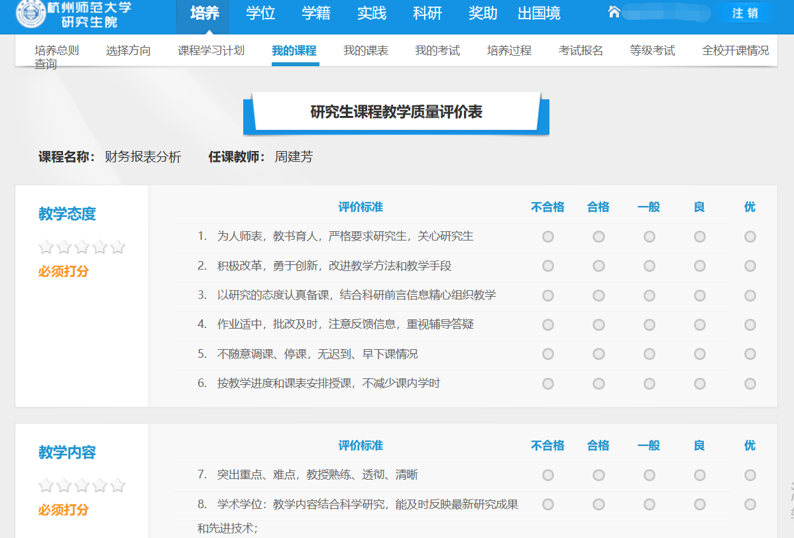
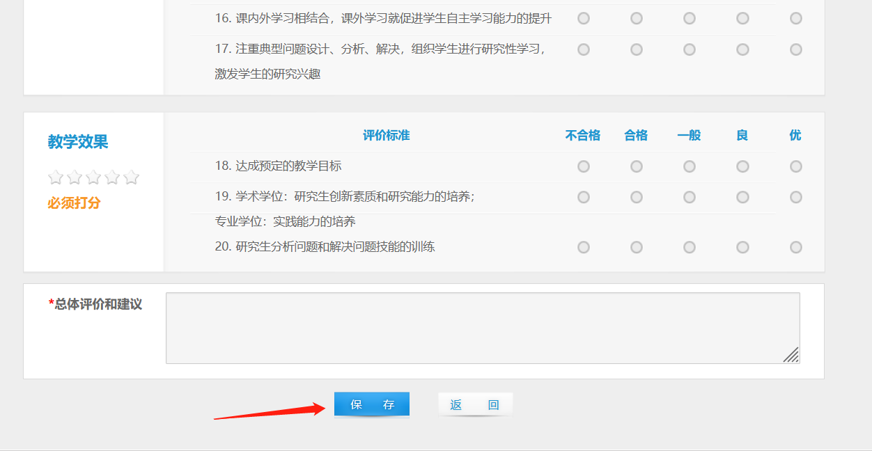
学生后续进入我的课程页面时，已完成教学评价的课程会显示学生的成绩，以及获得学分情况。

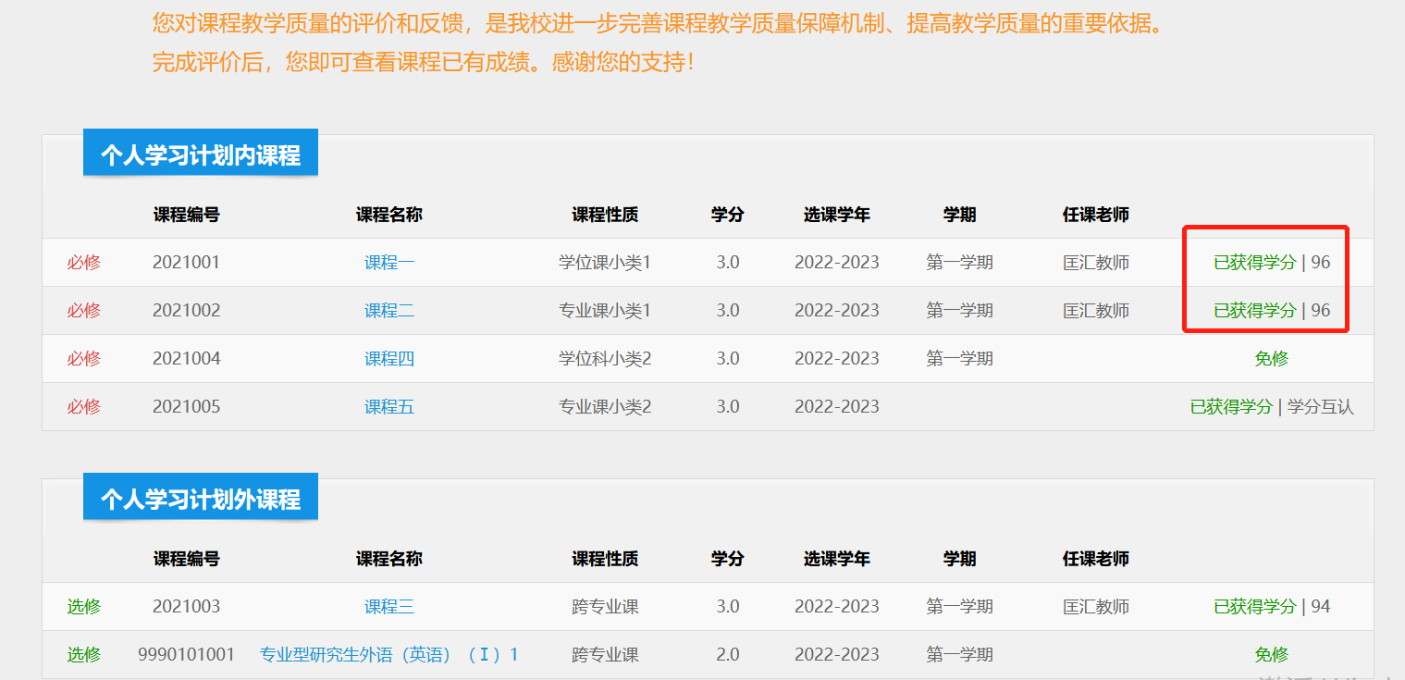

7.学生外语免修申请
学生角色进入系统后，点击一级菜单培养，点击二级菜单我的课程，进入我的课程页面，再点击“外语免修”按钮，进入外语免修申请页面。
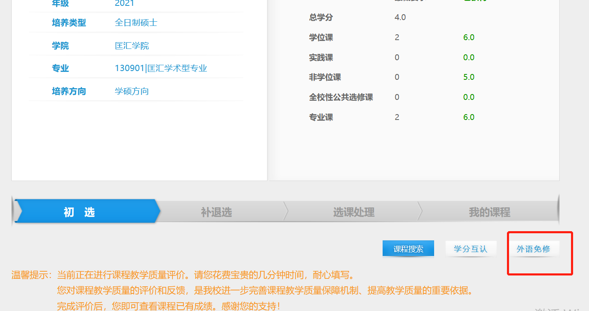
在外语免修申请页面，输入证书号、选择好通过时间、证书类型。
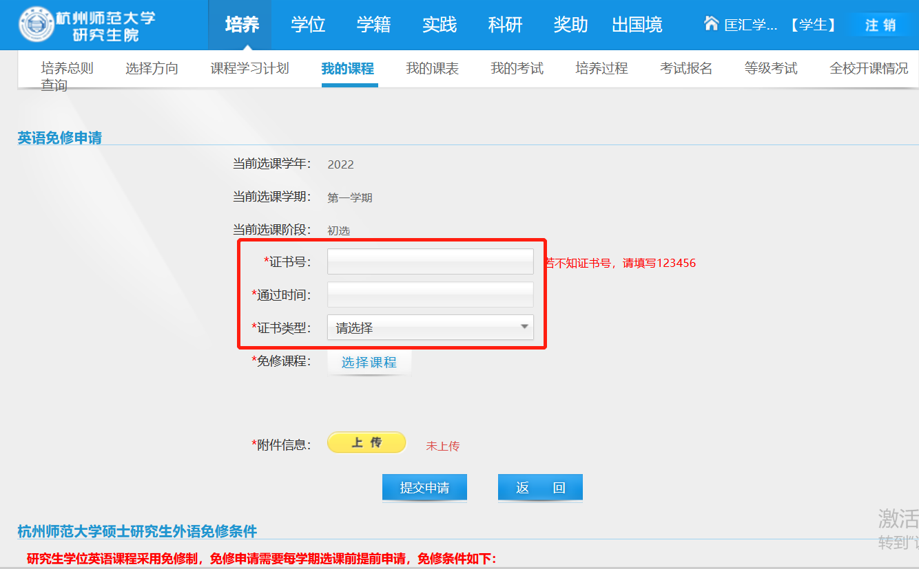
再点击免修课程的“选择课程”按钮，进入添加免修课程页面，勾选好课程后点击“添加到免修课程”按钮。
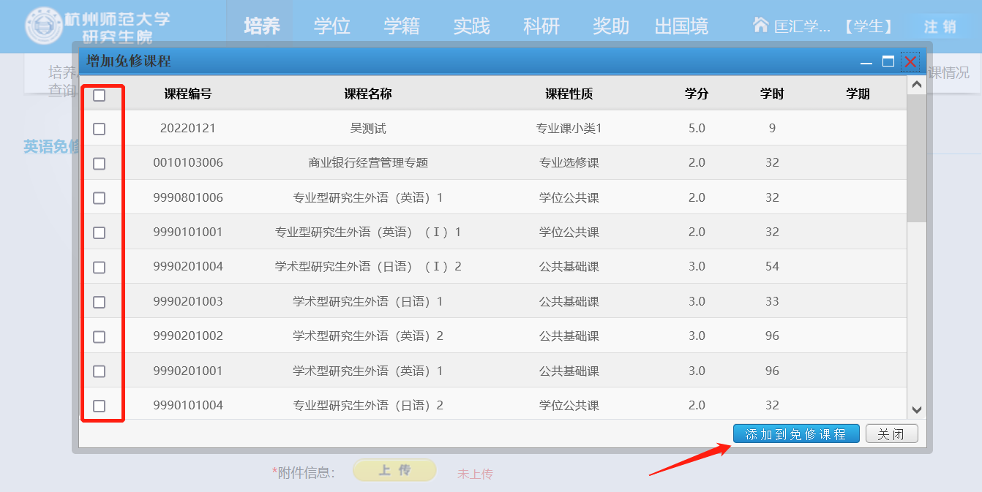
最后上传好附件后，点击“提交申请”按钮即可。
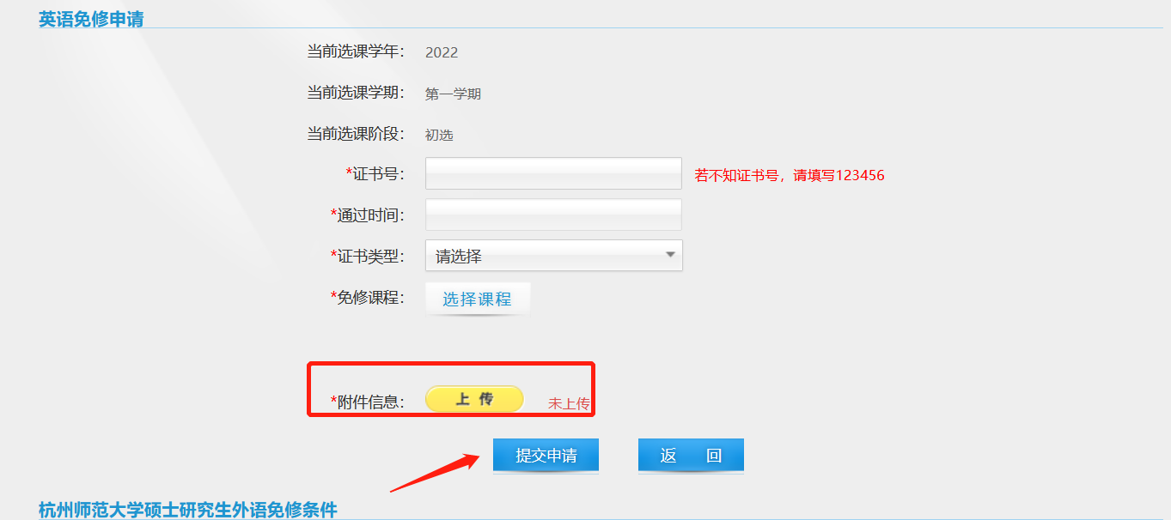

8.学生学分互认申请
学生角色进入系统后，点击一级菜单培养，点击二级菜单我的课程，进入我的课程页面，再点击“学分互认”按钮，进入学分互认申请页面。
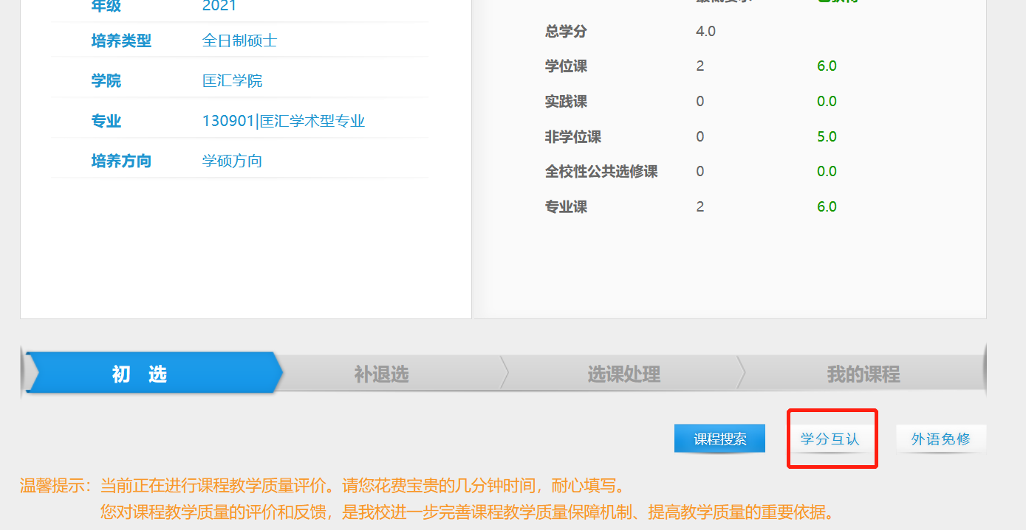
在学分互认申请页面，录入电话、修读开始时间、修读结束时间、国家地区名称、开课学校名称、学习原因等信息
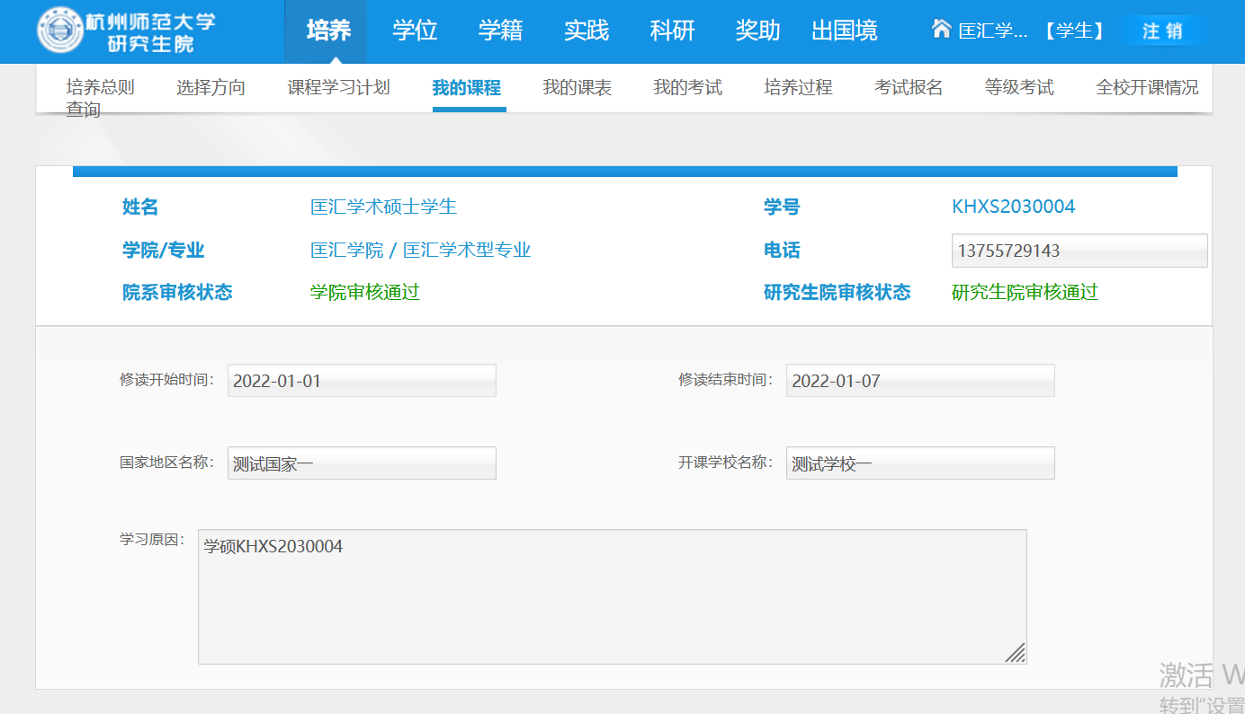

再点击新增按钮，申请列表下方会出现操作框，录入“转换前学生修读的课程”，接着点击“转换后课程名称”下拉框，选择需要转化的课程，该课程信息会自动关联出来。
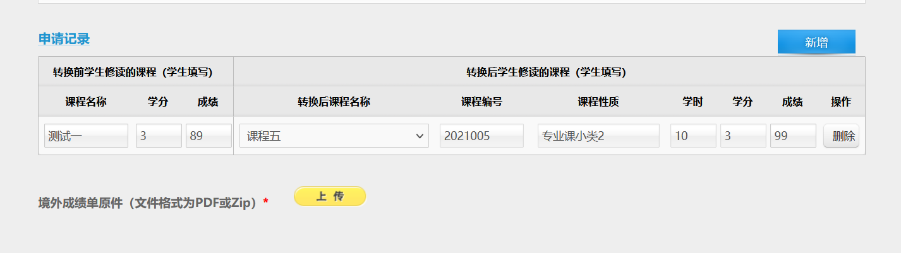
最后上传“境外成绩单原件”文件之后，点击“提交”按钮即可。
